第四章 世界的气候
1.天气和气候
天气：是指某个地方距离地表较近的大气层短时间内的具体状态。（多变）
气候：指一个地方多年的天气平均状况。（具有相对的稳定性）
2.卫星云图：在卫星云图上，绿色代表 ，蓝色代表 ，白色代表 。

[练习]：
⑴根据上列特征，判断下面词语或句子，分别代表天气还是气候？
A.风和日丽 B.暴风骤雨 C.四季如春 D.阴雨连绵
E.夜来风雨声，花落知多少 F.撒哈拉沙漠终年炎热干燥 G.冬暖夏凉
⑵下图天气符号，表示天气的状况是：（ ）
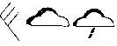

A．阴转小雨，西北风六级 B．多云转小雨，东南风六级
C．晴转大雨，东南风六级 D．阴转小雨，西北风三级

2.气温和降水——气温和降水是最为关注的气候的要素。
⑴ 气温
★气温的 从赤道向两极纬度越高温度越低
分布规律 同一纬度，海陆气温不同
海拔越高，气温越低（海拔每升高100米，温度下降0.6℃）
非洲是最炎热的大洲，南极洲是最寒冷的大洲。
气温的变化规律：北半球陆地最低温在1月，最高温在7月，南半球相反。
一天中，最高温在正午过后（14时），最低温在日出前后。
⑵ 降水
★世界降水的分布差异
世界多雨区 | 世界少雨区（干燥）
赤道附近 | 两极地区
中纬度的沿海地区 | 中纬度的内陆地区
南、北回归线附近的大陆东岸 | 南、北回归线附近的大陆西岸和内陆

3.气候资料图的绘制与特征描述
[气温曲线图和降水柱状图的绘制]：
①绘出横坐标轴，平均分成12段，逐段标出月份；
②绘出纵坐标轴（两侧），在一侧按相等的温度差标上气温刻度及单位（℃），另一侧标上降水刻度及单位（mm）；
③将各月气温数据用点标注出来，再用平滑的线把各点连接起来，画出一条曲线；
④将各月的降水数据用不同高度的条柱绘出，将条柱涂上阴影；
⑤在图的适当位置写上图名，完成气温降水图。

[练习]：
读“世界年平均气温的分布图”，回答下列问题。
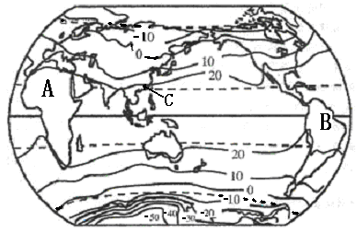
(1)年平均气温在20℃以上的地区，其纬度位置大部分都分布在___________之间，因此最炎热的大陆是_________洲。
(2)世界年平均气温分布的最基本规律是_________________________________________。
(3)南半球等温线比较平直，原因是________________________________________。
(4)写出A、B两处的气候类型：A、 B、

4.影响气候的主要因素
⑴地球的形状影响气候（也可以说纬度因素）
★太阳光垂直照射的地方，太阳高度角最大（90度），太阳辐射最强。地球具有球状表面，当太阳光线垂直照射赤道时，随着纬度的升高，太阳高度角逐渐减小，太阳辐射的强度逐渐降低。——→纬度越高，气温越低；纬度越低，气温越高。
⑵地球的运动影响气候
地球的运动方式：
 | 中心 | 方向 | 周期 | 地理意义
地球自转 | 地轴 | 自西向东 | 1天或24小时 | 昼夜交替
地球公转 | 太阳 | 自西向东 | 1年或365天 | 四季更替
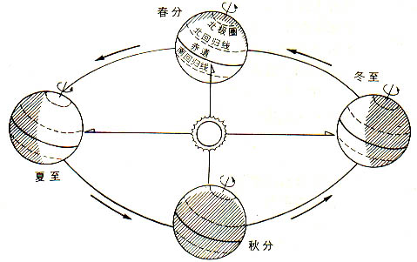
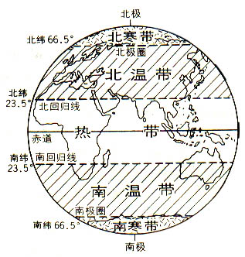
注意二分日和二至日太阳直射点的位置。
★习惯上，人们根据各地获得太阳光热的多少，以及是否有太阳光线的垂直照射、是否有极昼和极夜现象，将地球表面划分为五带。
P68-P69 1-5题
⑶海陆分布影响气候
★纬度相同的地区，在夏季，海洋上气温低些，陆地上气温高些。在冬季，海洋上气温高些，陆地上气温低些。所以，沿海地区冬暖夏凉，内陆地区冬冷夏热。
⑷地形地势影响气候
★山脉对太阳有屏障作用，阳坡和阴坡的冷暖、干湿状况不同；
山脉还使迎风坡和背风坡的水分、温度有差异，迎风坡降水多，背风坡降水少。
★地势对气候的影响表现在：随着地势的增高，气温降低。

★人类活动也会影响气候。
如：生产、生活中排放的二氧化碳等气体的增多，使全球气温增高（“温室效应”），导致旱涝等灾害频繁发生，使南北极永久冰雪快速消融，全球海平面上升。
[练习]：
⑴下列现象是由自转引起的是（ ）
A 昼夜现象 B 昼夜更替 C 白昼时间变化 D 直射点移动
⑵青岛白天时间最短的一天是（ ）A 春分日 B 夏至日 C 秋分日 D 冬至日
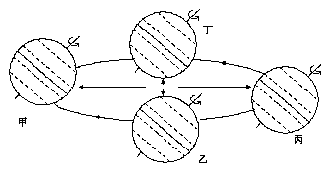
这一天太阳直射（ ）A 南回归线 B 赤道 C 北回归线 D 北纬20度
⑶在图中画出地球公转的方向、写出甲乙丙丁四位置所表示的节气、时间，分别说明四位置直射点、昼夜长短、极昼极夜情况。
⑷“人间四月芳菲尽，山寺桃花始盛开”，形成这一现象的主要原因是（ ）
A.海陆分布B.地球形状C.地球运动D.地形地势
⑸某地以南为温带、以北为热带，则该地位于（ ）
A 南纬23.5度 B 北纬23.5度 C 南纬66.5度 D 北纬66.5度
⑹读图完成下题
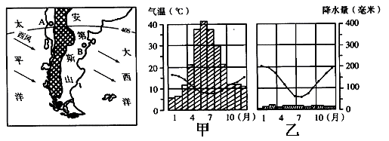

①该地在 半球（南、北），判断依据是 。
②A地对应的气温和降水曲线图为 图 （甲、乙）。
③乙地降水稀少的原因是 ，这告诉我们，沿海地区降水不仅仅跟离海远近有关，还与 等因素有关。
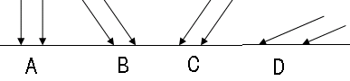
⑺仅从太阳高度角考虑，右图中4地中，地面获得太阳光热最多的是（ ）

⑻将下列气温变化曲线图与其对应的温度带相连
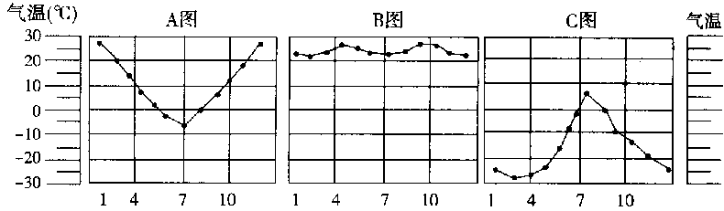

热带 北寒带 南温带

⑼下列表述，正确的是（ ）
A当南半球是一月时，北半球是七月
B高纬度地区，各地都会出现极昼极夜现象
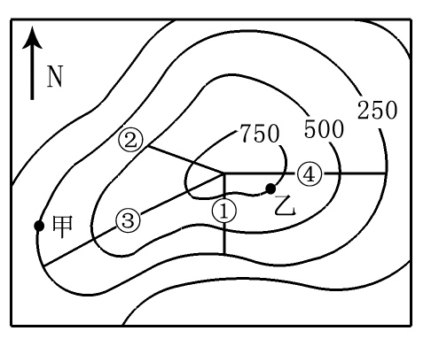
C地球上的纬度变化规律是：自南向北纬度越来越高
D同纬度地区，海拔每升高1000米，气温约降低6℃

⑽当图中甲地的气温为18℃时，乙地的气温大约是
A．12℃ B．15℃
C．18℃ D．21℃

5.世界主要气候类型
气候类型 | 气候特征 | 分布地区 | 植被类型
热带雨林气候 | 全年高温多雨 | 赤道附近 | 热带雨林
热带草原气候 | 全年高温，分干湿两季 | 热带雨林的南北两侧 | 热带草原
热带季风气候 | 全年高温，分雨旱两季 | 主要位于亚洲的  中南半岛和印度半岛 | 热带  季雨林
热带沙漠气候 | 全年高温少雨 | 主要分布在南北回归线经过的大陆西岸和内陆 | 荒漠植被
亚热带季风气候和亚热带季风性湿润气候 | 冬季最冷月在0℃以上，雨热同期，四季分明 | 主要分布在南北回归线经过的大陆东岸 | 亚热带常绿阔叶林
地中海气候 | 夏季炎热干燥  冬季温和多雨 | 南北纬30-40°的  大陆西岸 | 亚热带常绿硬叶林
温带大陆性气候 | 降水少，温差大 | 中纬度大陆内部 | 温带草原和荒漠
温带季风气候 | 夏季高温多雨  冬季寒冷干燥 | 中纬度的大陆东岸 | 温带落叶  阔叶林
温带海洋性气候 | 冬无严寒，夏无酷暑，  全年降水均匀 | 南北纬40-60°的  大陆西岸 | 温带落叶  阔叶林
亚寒带针叶林  气候 | 冬季寒冷漫长  夏季凉爽短促 | 亚欧大陆和北美大陆的北部 | 亚寒带  针叶林
苔原气候 | 夏季短，气候寒冷 | 北冰洋沿岸 | 苔藓
冰原气候 | 终年严寒降水稀少 | 北极地区和南极洲 | 无（冰雪）
高原高山气候 | 自然景观垂直变换显著 | 地势起伏大的地区 | 垂直  景观带

★植物是各气候区的标志。

[学习要求]：
①能根据所给气候资料（图表—气温曲线、降水柱状图），描述气候特点，判断气候类型。
（根据气温先判断所在的温度带，再配合降水量判断气候类型。）
②能根据所给景观的植物和动物特点判断该地的气候类型。
③根据P83 4-57 图，掌握各气候类型所在的位置。

[练习]：
一．气候资料图的判读：
先通过月平均气温曲线图判断温度带（各月均超过15度的为热带；最低气温在0—15度的一般为亚热带（温带中的温带海洋气候也具备这样特点））；最低气温在0度以下，最高气温较高的为温带；大部分气温在0度以下的为寒带。然后根据降水的季节分配确定气候类型。
1．热带气候： 气温：各月均超过15度。降水：全年多雨——热带______气候；分干湿两季——热带______气候；分旱雨两季——热带______气候；全年少雨——热带______气候。
2．亚热带气候：气温：最低气温在0—15度。降水： 夏季少雨冬季多雨（雨热不同期）——______气候；夏季多雨冬季少雨（雨热同期）——___________气候。
3．温带：气温：最低在0度以下（温带海洋气候除外），最高气温较高。降水：全年湿润（降水比较平均）——温带_____气候；夏季多雨，冬季少雨（雨热同期）—— 气候；全年少雨——温带______气候。
4．寒带气候：大部分气温在0度以下的为寒带，分______、 ______气候。
5．高山高原气候——自然带的______变化显著。

二．各气候的典型分布地区
热带雨林——南美洲__________平原 热带草原——______洲最大
热带季风——亚洲______半岛、______半岛 热带沙漠——____洲最大(________沙漠)
地中海气候——________沿岸最典型（____洲南部面积最大）
亚热带、温带季风气候——______东部 温带海洋气候——____洲西部最典型
温带大陆性气候——______大陆中部，北美洲。

三、选择：
⑴下列气候类型，南北半球都有的是（ ）
A亚寒带针叶林气候 B 热带季风气候
C温带季风气候 D 亚热带季风和季风性湿润气候
⑵读下面A、B、C、D四幅示意图，回答下列问题。
①写出A、B、C、D四种气候类型的名称：
A． B．
C． D．
②A、B、C、D四种气候中在我国分布的气候类型是 (写出字母代号)
③第28、29届奥运会分别在雅典、北京举办，第30届奥运会即将在2012年在英国伦敦举行，填表比较三届奥运会举办城市的位置和气候特点
比较内容  奥运会届次 | 举办  城市 | 所在  大洲 | 该城市所在国家濒临的海洋 | 该城市  气候类型 | 对应气温降水图（填序号）
第28届 | 雅典 |  | 地中海
第29届 | 北京
第30届 | 伦敦

第五章 世界的发展差异
1.发展中国家与发达国家
⑴世界上的国家
世界上最大的国家——俄罗斯；最小的国家——梵蒂冈
人口最多的国家——中国，人口第二——印度。
地广人稀的国家——加拿大、澳大利亚、俄罗斯
世界上人口超过1亿的国家亚洲最多
⑵发达国家和发展中国家
★分布
发达国家：北美洲、欧洲、大洋洲，除澳大利亚和新西兰外，都分布在北半球
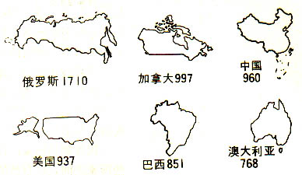
发展中国家：亚洲、非洲和拉丁美洲，主要分布在北半球南部和南半球；
中国也是发展中国家

2.主要的国际组织
⑴ 联合国（UN）：规模最大和最有影响力的全球性国际组织。总部设在美国纽约。
⑵ 世界贸易组织（WTO）：重要的全球性经济贸易组织。总部在瑞士日内瓦。2001年12月11日中国正式加入WTO。
⑶国际奥林匹克委员会：当今世界上最有影响的国际体育组织。总部在瑞士洛桑。
2008年夏季奥运会在中国北京胜利召开，青岛承办帆船项目。（认识奥运会会旗）
⑷ 红十字会：总部在瑞士日内瓦，以人道主义为宗旨，防止并减轻人类的痛苦。

[练习]：
读“世界略图”，回答以下问题。
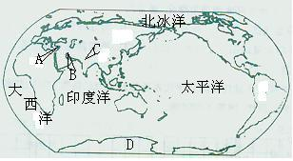

（1）太平洋沿岸既属发达国家又属人多地狭的典型国家是__________。
（2）在图中适当位置填注“澳大利亚”。
（3）A地区长期以来存在__________冲突，B地区因盛产___________（资源）而成为西方发达国家关注的焦点。C是__________地区，一直为印度和巴基斯坦两国争夺的地区。
（4）你认为解决上述矛盾和冲突的途径有哪些？__________________________________
________________________________________________________________。
（5）当今世界的主题是 。
（6)D地区至今无人定居的原因是什么？_________________________________________。

